Фотоотчёт об участии в акциях ко Дню России
Воспитание патриотических чувств у детей дошкольного возраста - одна из задач нравственного воспитания, включающая в себя воспитание любви к близким людям, к детскому саду, к родному поселку и к родной стране.
Для каждого из нас слово «Россия» наполнено своим, особым смыслом. Но прежде всего это наша Родина, наша «малая родина». Это, то место, где человек родился и вырос, где живет его семья. Это всегда самое близкое, самое дорогое место, которое вызывает самые нежные и трогательные чувства у людей.
В рамках празднования Дня России, были реализованы онлайн-мероприятия, направленные на формирование патриотизма, российской гражданской идентичности, уважения к традициям и новациям российской государственности; создание педагогических условий для творческого саморазвития, самоутверждения, самореализации детей в процессе подготовки и празднования Дня России.
Педагоги, родители и воспитанники МАДОУ «Атяшевский детский сад комбинированного вида №1» приняли активное участие в акциях "Окна России", «Испеки пирог и скажи спасибо».
Яркими символами наполнились окна домов и квартир, каждый постарался запечатлить свою любовь и уважение к родной стране через картины, нарисованными своими руками.
С праздником, великая Россия!

Семья Войновых
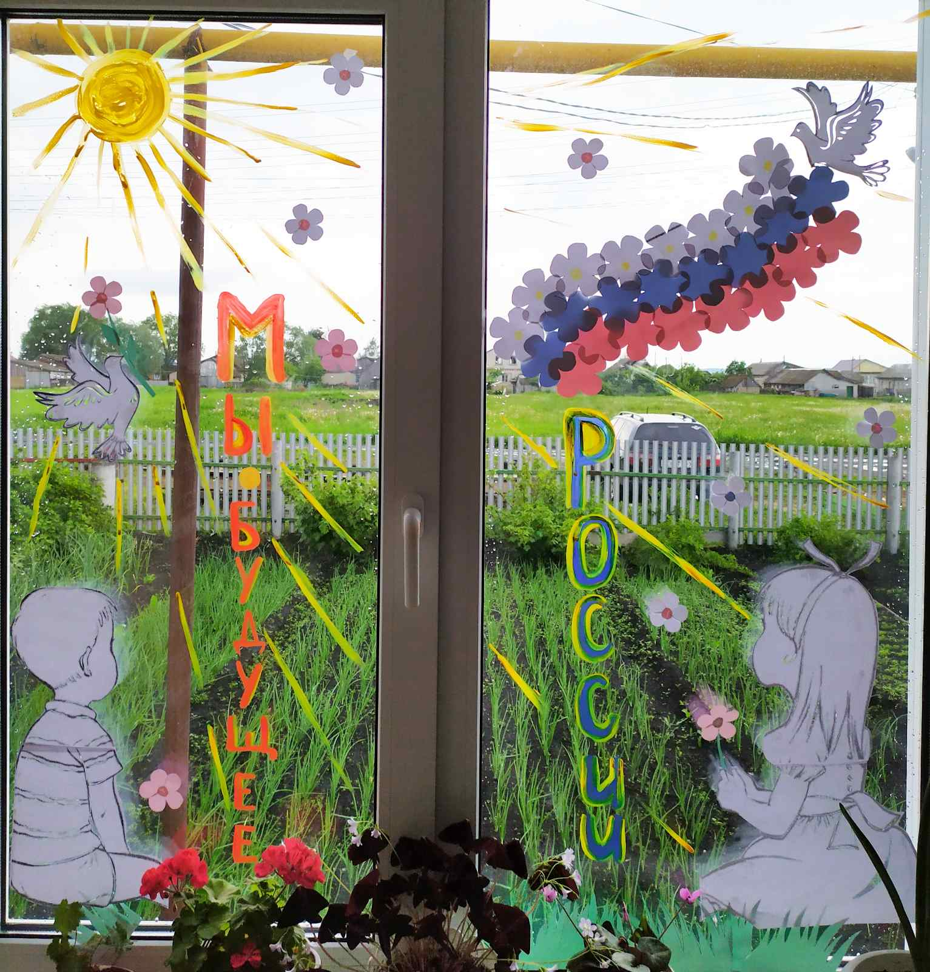
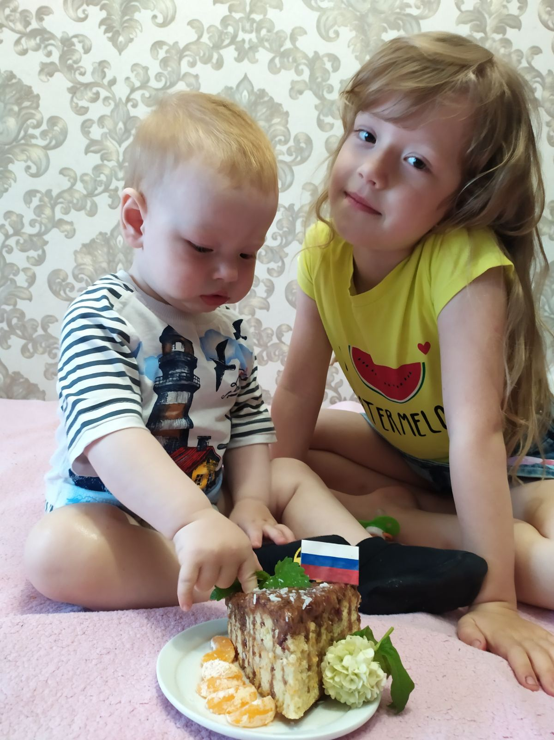
Семья Картышкиных
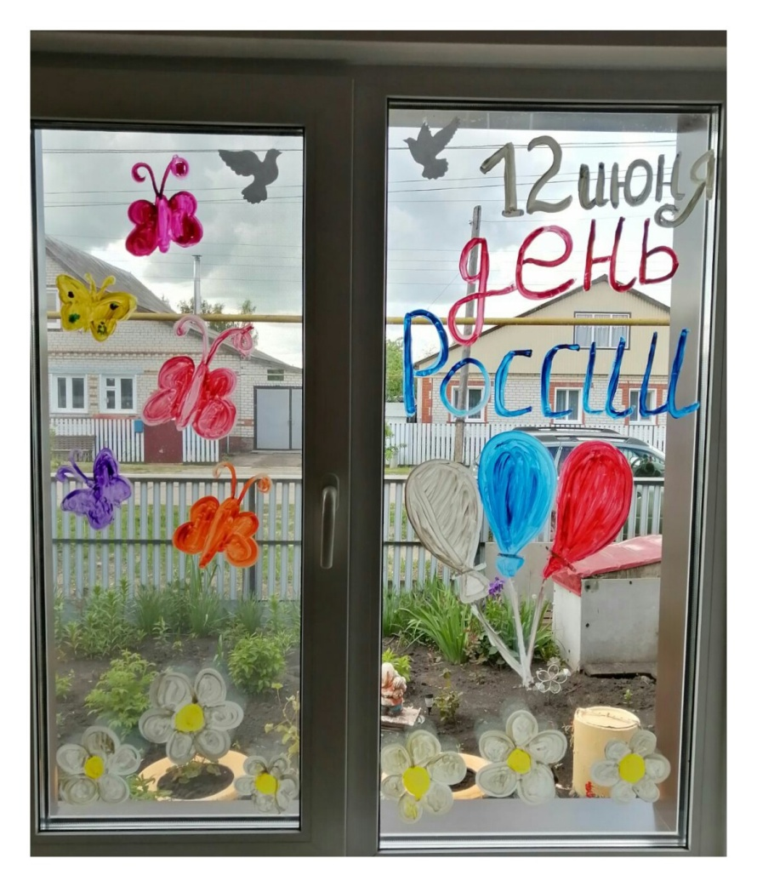
Семья Сурковых
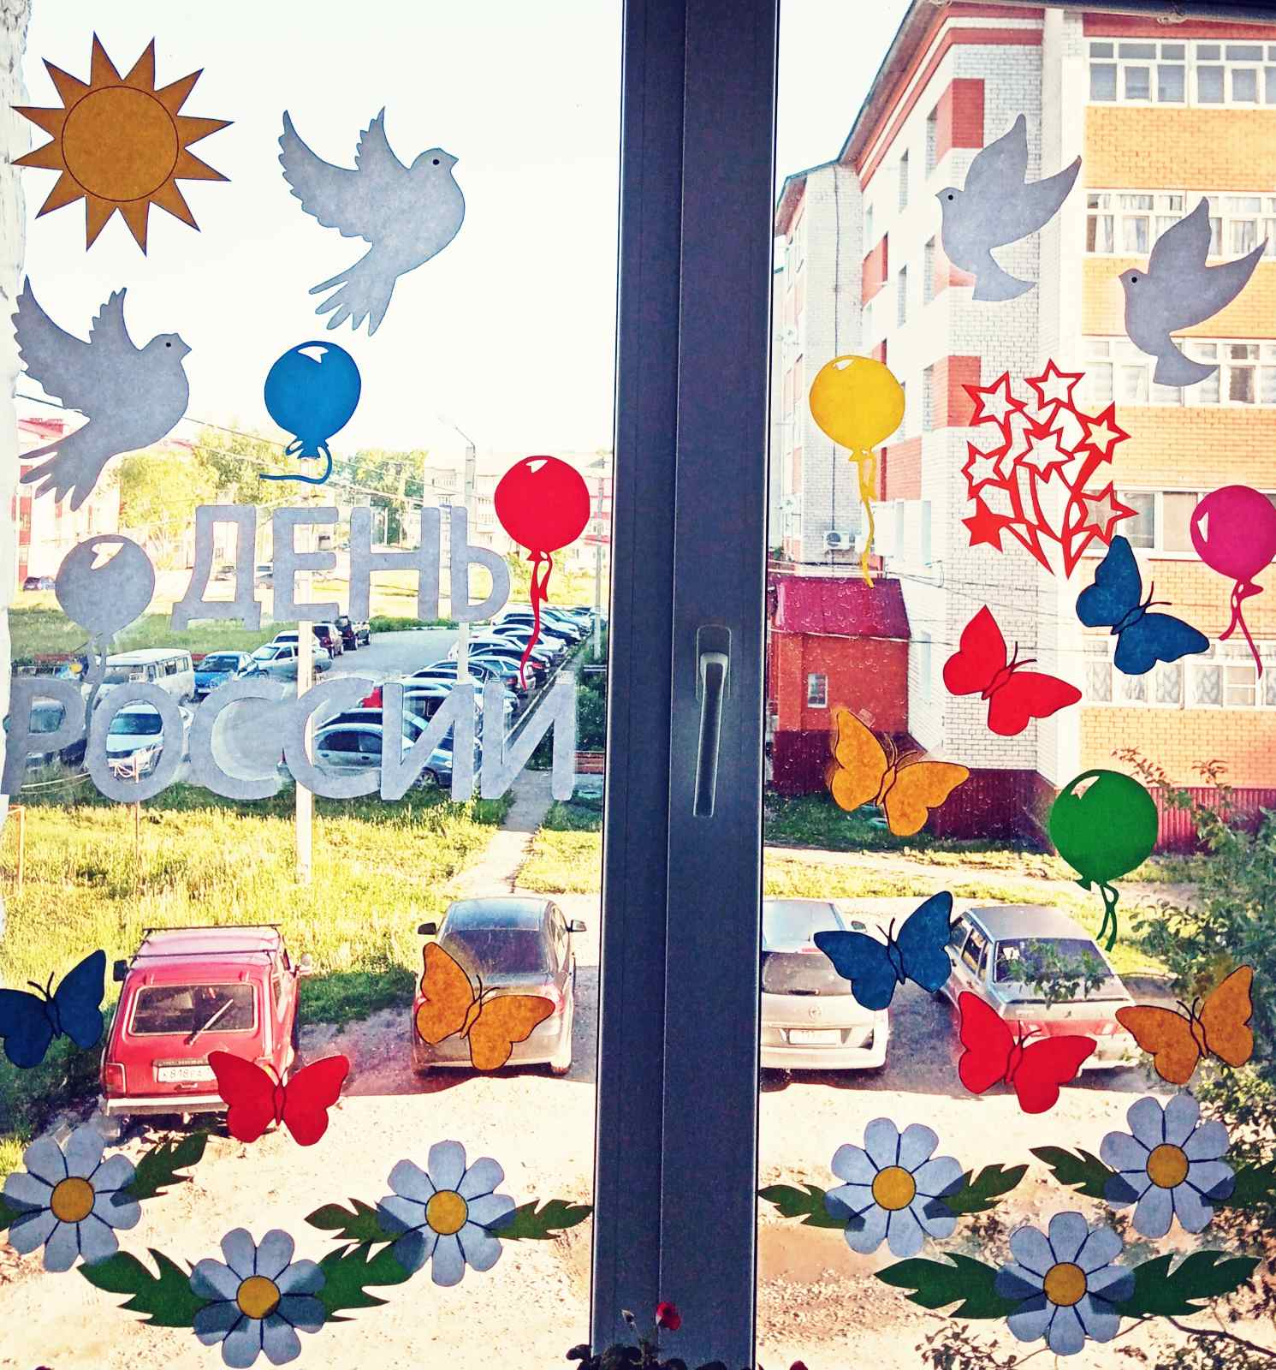
Семья Сотовых
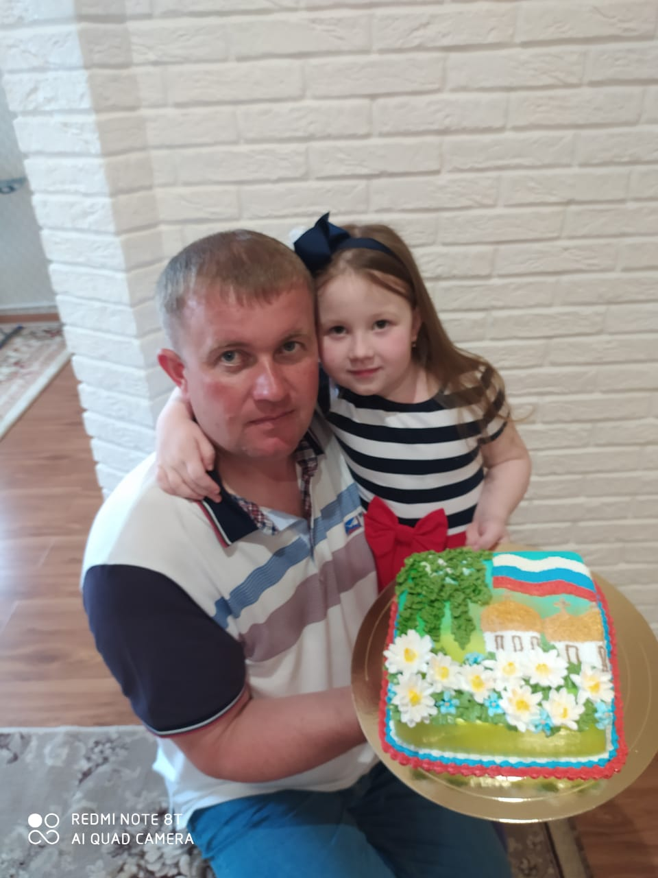
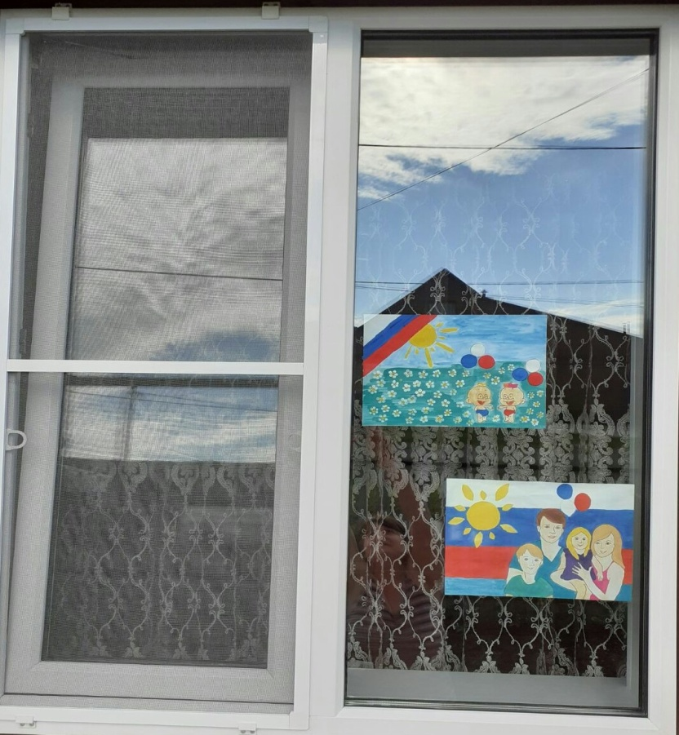
Семья Толкачевых
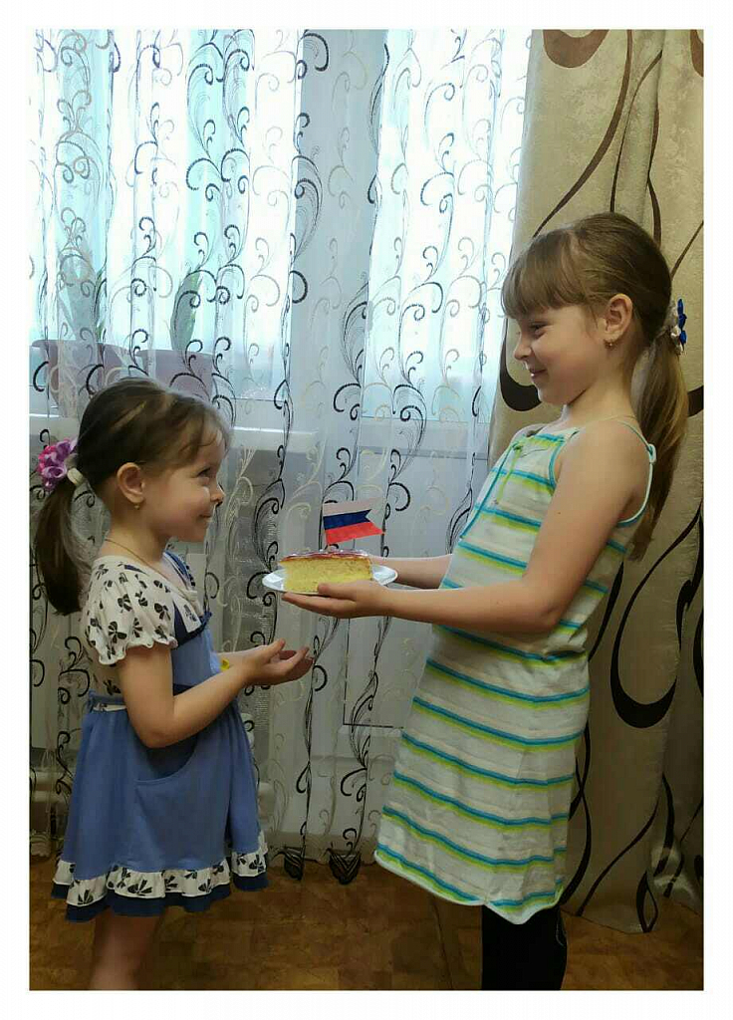
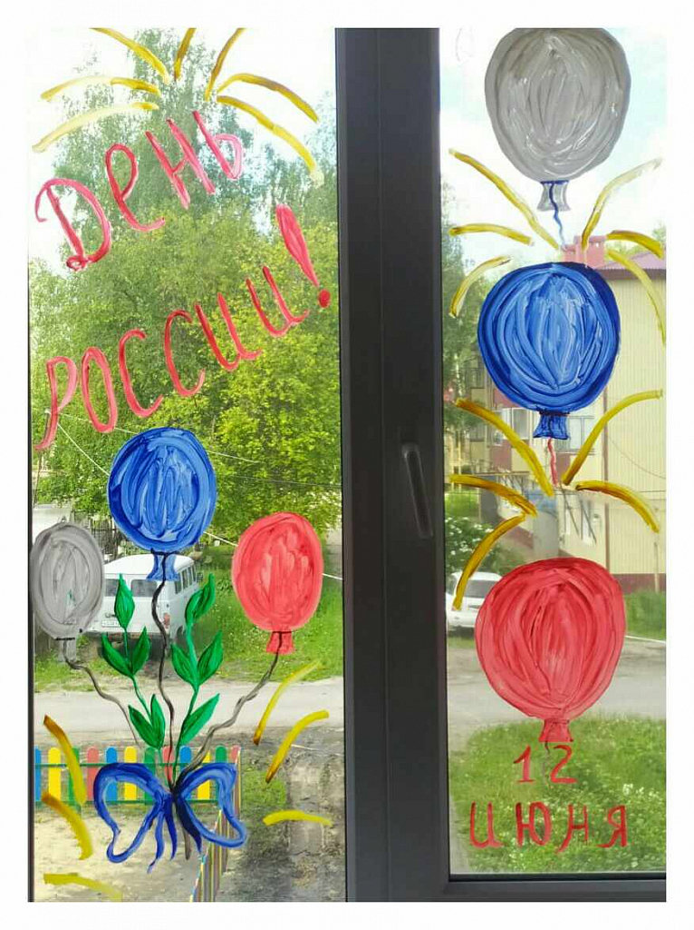
Семья Чапоргиных
